HET GAAT VRIEZEN…
Wist je dat water de bloesem beschermt bij vorst?

Wanneer fruitbomen bloesem hebben en er kans is op (nacht)vorst beschermen telers hun bloemen door een dun laagje water. Dit doen zij door te beregenen, waardoor er een beschermend laagje ijs rondom de bloesem wordt gevormd. De bloesem bevriest niet doordat er stollingswarmte wordt geproduceerd. Het is belangrijk dat de fruitteler continue blijft beregenen om stollingswarmte te produceren en dus de bloesem te beschermen. Door deze methode in te zetten blijft de bloesem beschermd bij een nachtvorst tot min 7 graden Celsius. Doen telers dit niet, dan gaat de bloesem en dus de uiteindelijke oogstopbrengst verloren.
Op deze manier werken fruittelers continue aan de voedselvoorziening van Nederland.

Bron: Waterschap Zuiderzeeland & Scharringa & FAO (2005)

#trotsopdefruitteler #fruitvooruit #toekomstbestendigbedrijf

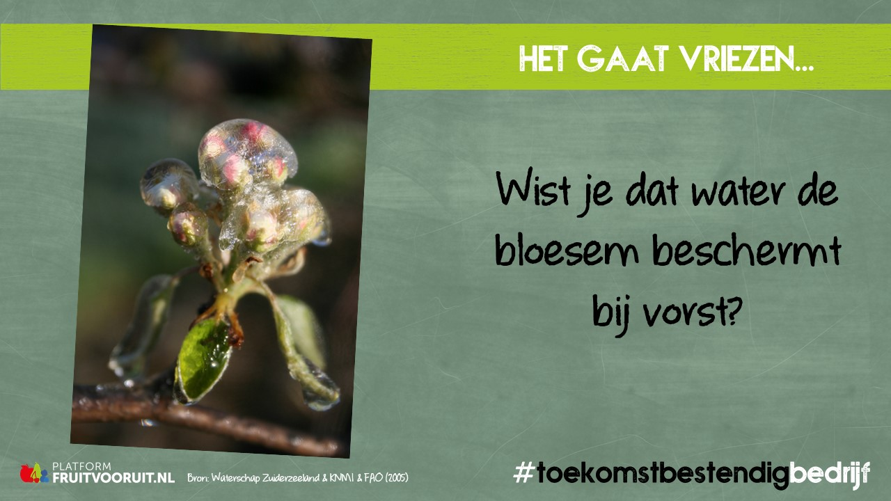

HET GAAT VRIEZEN…
Wist je dat beregenen van de bloesem niet voor alle fruitsoorten toepasbaar is?

Het beregenen van de bloesem van onder andere kersen en pruimen is minder tot niet effectief. Om toch de bloesem te beschermen worden er andere methodes gebruikt. Denk hierbij aan vuurpotten tussen het gewas of overkappingen boven het gewas om de warmte (van overdag) vast te houden.

Op deze manier werken fruittelers continue aan de voedselvoorziening van Nederland.

#trotsopdefruitteler #fruitvooruit #toekomstbestendigbedrijf

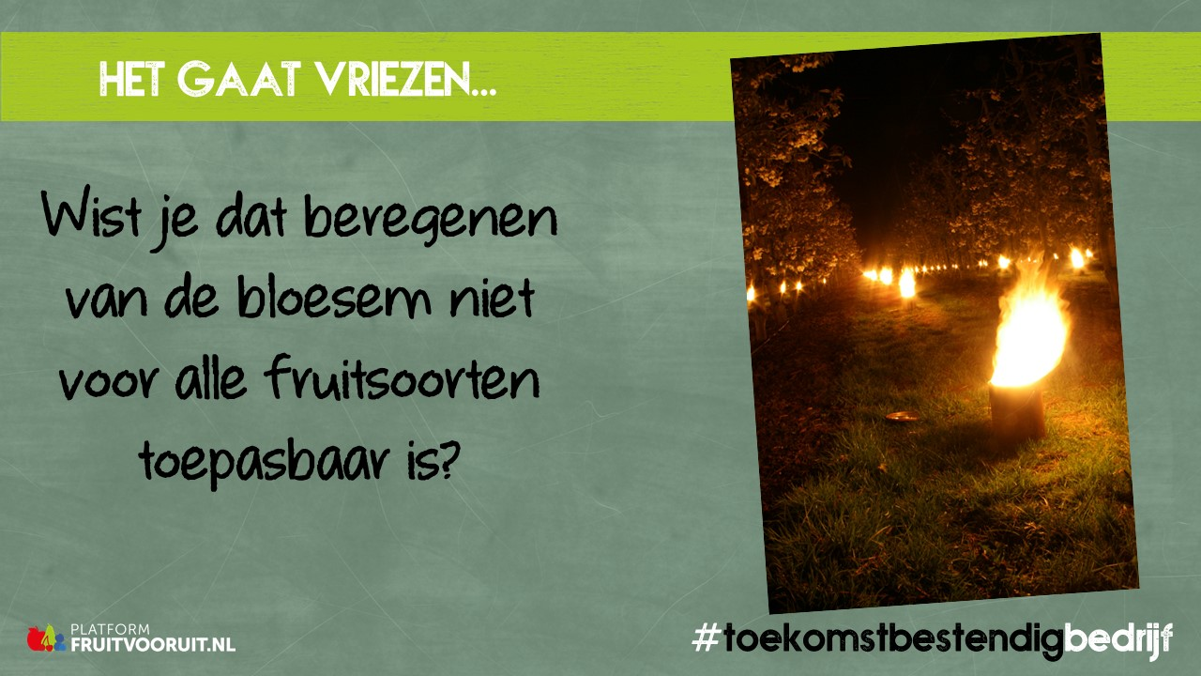

Achtergrondinformatie
Veel fruitbloesem in fruitbomen zorgt voor veel fruit. Schade aan fruitbloesem moet daarom zoveel mogelijk worden voorkomen. Dit doen fruittelers door beregening van de bomen, waarna er een laagje ijs om de bloesem zit. Bij de overgang van water naar ijs komt energie vrij, de zogenaamde stollingswarmte. Deze warmte zorgt ervoor dat de temperatuur rondom de bloesem niet verder daalt dan 0° C. Hierdoor gaat de bloesem niet kapot.
Bron: Waterschap Zuiderzeeland

De warmte die vrijkomt bij de overgang van vloeibaar naar vast, heet stollingswarmte en is gelijk aan de smeltingswarmte die nodig is bij de overgang van vast naar vloeibaar.
Op grond van wat hiervoor werd behandeld zou bij de ideale werkwijze en ononderbroken regen van zeer fijne druppels op het gewas en de bodem moeten vallen.
Het gevolg is dat elke beregende plek tenminste eenmaal per minuut van een waterlaagje wordt voorzien. Dit is bijzonder belangrijk want bij lage temperaturen kunnen bij een langere omlooptijd de planten toch nog bevriezen.
Bron: KNMI (p. 78)

Even during advection frosts, over-plant sprinkling provides excellent frost protection down to near -7 °C if the application rates are sufficient and the application is uniform.
Bron: FAO (2005, p. 30)

Bronnen:
Food and Agriculture Organization of the United Nations. (2005). Frost Protection: Fundamentals, Practice, and Economics (Environment and Natural Resources Management Series) (Vol. 1). Rome, Italy: FAO.
Scharringa, M., & Koninklijk Nederlands Meteorologisch Instituut. (z.d.). Nachtvorst (Vol. 5). Geraadpleegd van http://bibliotheek.knmi.nl/knmipubmetnummer/knmipub137-5.pdf
Waterschap Zuiderzeeland. (z.d.). Nachtvorstbestrijding. Geraadpleegd op 4 maart 2020, van https://www.zuiderzeeland.nl/werk/werk-in-uitvoering/nachtvorstbestrijdin/

